「經貿國是會議」北區會議舉辦地點
會議地點：台灣金融研訓院
地 址：台北市中正區羅斯福路三段62號
電話總機：02-3365-3666
會場位置表：
場 地 | 場地名稱 | 樓 層 | 備 註
大會場(議場A) | 菁業堂 | 2F | 大會會場/分組會議會場
議場B | 501室 | 5F | 分組會議會場
媒體工作室 | 502室 | 5F | 媒體記者採訪及發稿
攝錄室 | 菁業堂中控室 | 3F | 會場攝錄放映控制
貴賓休息室 | VIP休息室 | 2F | 主持人、引言人、貴賓休息及商談
協調服務中心 | 401室 | 4F | 工作人員作業場地(含緊急應變機制等)
餐廳 | B1餐廳 | B1 | 6/21午餐場地
報到台/發言登記台 | 菁業堂外側大廳 | 2F
附圖、台灣金融研訓院會場平面圖及交通圖
- 菁業堂平面圖(大會場/議場A)
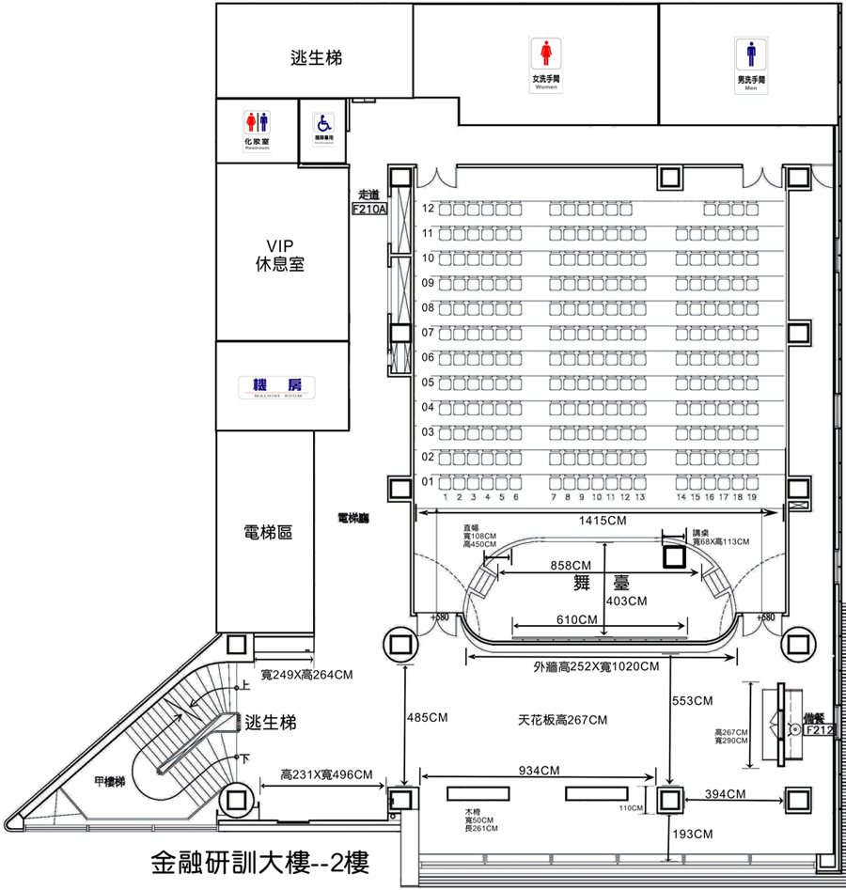
發言登記及
抽籤作業台

報到台 / 發言登記台

媒體記者報到區
主席台

二、501室平面圖(議場B)
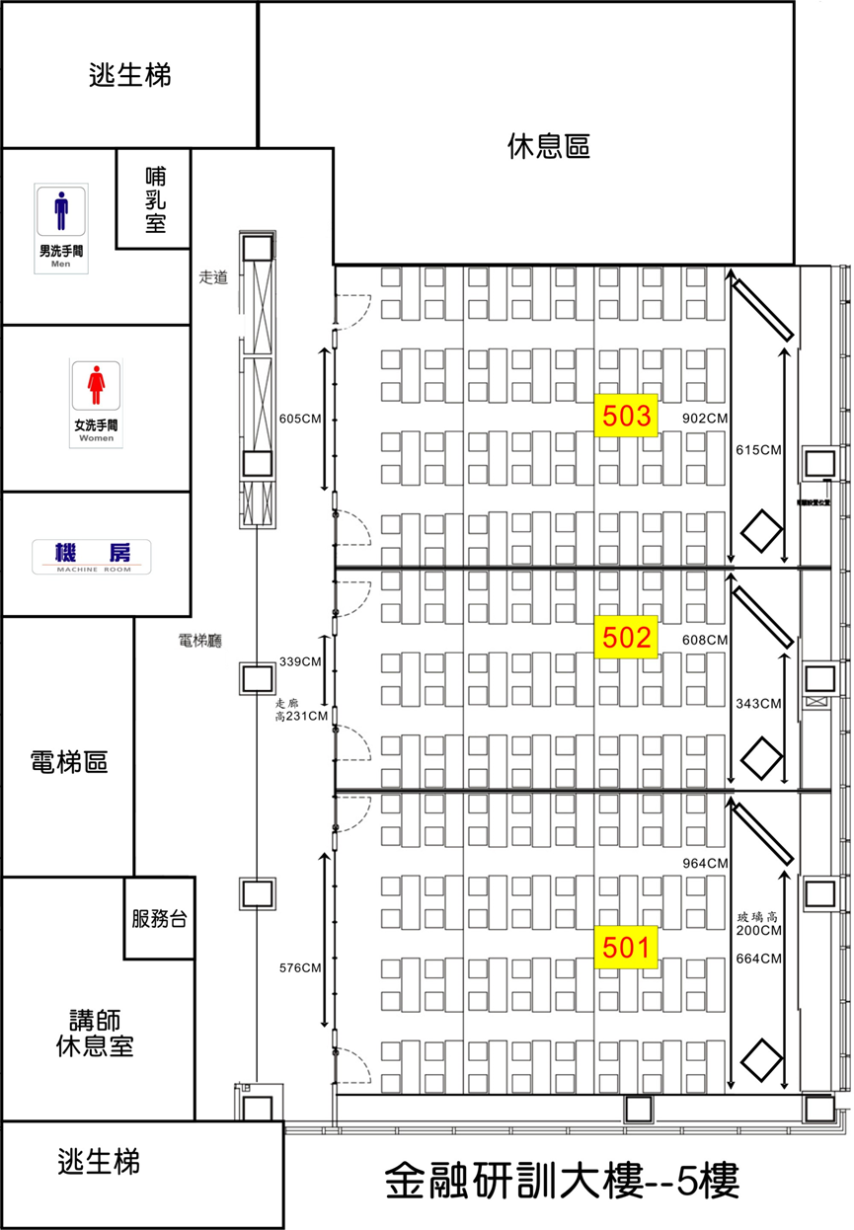
發言登記及
抽籤作業台

主
席
台

三、台灣金融研訓院交通位置圖
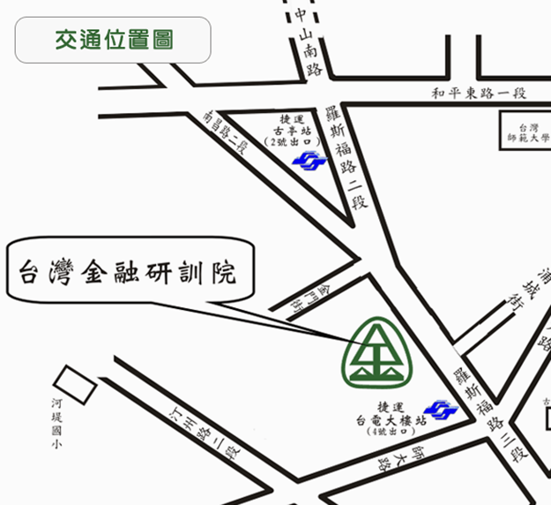
捷運站
捷運古亭站：2號出口（往公館方向步行約5分鐘）
捷運台電大樓站：4號出口（往古亭方向步行約3分鐘）
公車站
羅斯福路2段：[古亭站] 208 236 251 252 254 278 297 606 644 648 660 74 藍28（步行約2-5分鐘）
羅斯福路3段：[埔城街站]淡海2 606 644 648 藍28 252 254 236 251 74 278 208 1（步行約1分鐘）
汀州路2段：[師大汀州街口] 673 671 297藍28（步行約3-5分鐘）
和平東路一段：[師 大] 15 18 235 237 254 278 295 3 662 663 74 907（步行約5-8分鐘）

